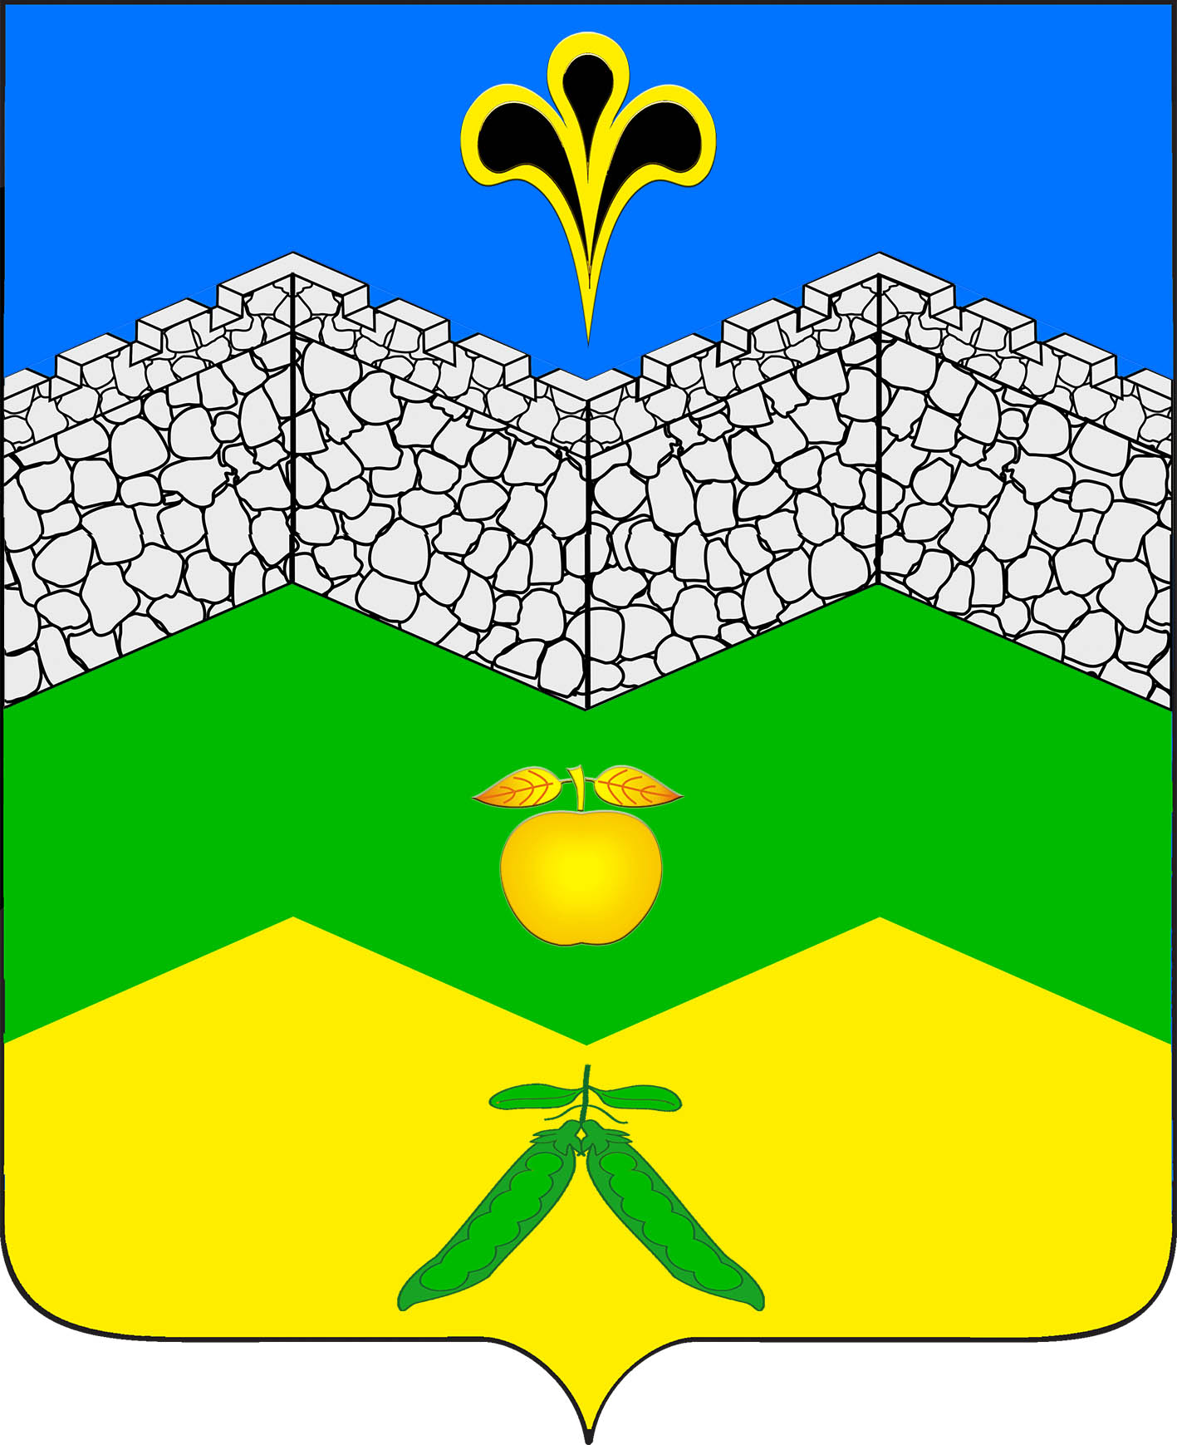

**СОВЕТ АДАГУМСКОГО СЕЛЬСКОГО ПОСЕЛЕНИЯ**

**КРЫМСКОГО РАЙОНА**

**РЕШЕНИЕ**

от 27.05.2020г. № 33

хутор Адагум

**О признании утратившими силу решение Совета Адагумского сельского поселения Крымского района от 19 декабря 2019 года «Об утверждении Правил инвентаризации зеленных насаждений на территории Адагумского сельского поселения Крымского района»**

В соответствии с Федеральным законом от 06.10.2003 г. №131-ФЗ «Об общих принципах организации местного самоуправления в Российской Федерации», статьей 6 Закона Краснодарского края от 23 апреля 2013 г. № 2695-КЗ «Об охране зеленых насаждений в Краснодарском крае», в целях освобождения нормативной правовой базы муниципального образования от актов, утративших свою актуальность ввиду утверждения новых правовых предписаний, р е ш и л:

1. Признать утратившими силу решение Совета Адагумского сельского поселения Крымского района от 19 декабря 2019 года № 19 «Об утверждении Правил инвентаризации зеленых насаждений на территории Адагумского сельского поселения Крымского района».

2.Настоящее решение вступает в силу со дня его подписания.

Глава

Адагумского сельского поселения

Крымского района А.В.Грицюта